DELIBERAZIONE CONSIGLIO D’ISTITUTO

|  |  |  |  |
| --- | --- | --- | --- |
| **Numero** | **Giorno** | **Ora** | **Oggetto** |
| **27** | 27/12/2023 | 10:00 | *Assunzione finanziamenti per Formazione del personale M4C1|2.1-2023-1222 ex D.M. 66/2023* |

Nell’anno, ora e giorno sopra indicati, a seguito di convocazione effettuata nei modi di legge, si è riunito il Consiglio d’Istituto come appresso costituito:

|  |  |  |  |  |
| --- | --- | --- | --- | --- |
| **N.** | **Cognome e Nome Consiglieri** | **Componente** | **Presente** | **Assente** |
| 1 | IAVARONE Nicola | Dirigente Scolastico | x |  |
| 2 | ALOIA ANTONIO | Docente |  | x |
| 3 | LONGO BATTISTINA | Docente | x |  |
| 4 | MOLINARO Iolanda | Docente | x |  |
| 5 | PIFFERI Sabatino | Docente |  | x |
| 6 | STIFANO Antonio | Docente | x |  |
| 7 | TADDEO Riccardo | Docente |  | x |
| 8 | TROTTA Rita | Docente | x |  |
| 9 | GRAMMALDO Marisol | ATA |  | x |
| 10 | SANSONE Luigi | ATA | x |  |
| 11 | ASTORE Agostino | Genitori | x |  |
| 12 | IANNUZZI Gaetano | Genitori | x |  |
| 13 | CORTAZZO Angelo | Alunni | x |  |
| 14 | GRECO Pompeo | Alunni |  | x |
| 15 | GUZZO Francesco | Alunni |  | x |
| 16 | ISABELLA Francesco | Alunni |  | x |

***Numero membri eletti e di diritto: 16;***

***Totale presenti: 9;***

***Totale assenti:7.***

**Presiede il prof. Agostino ASTORE**

**Funge da Segretario il Prof. Antonio STIFANO**

…omissis…

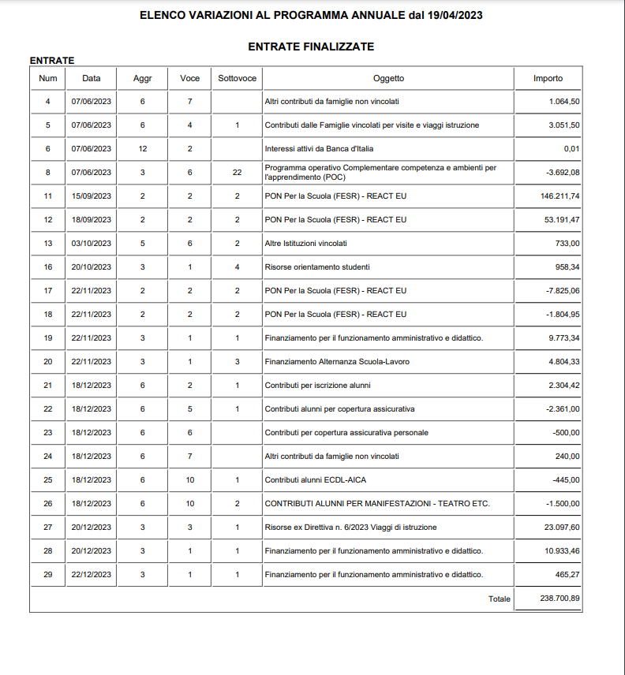

**DELIBERA (n°27)**

**IL CONSIGLIO D’ISTITUTO**

* **VISTO** l’Art. 1, comma 512, della legge 30 dicembre 2020, n. 178, Progetti in essere del PNRR;
* **VISTO** l'articolo 2 del decreto del Ministro dell'istruzione 11 agosto 2022, n. 222, – Azioni di coinvolgimento degli animatori digitali nell’ambito della linea di investimento 2.1 “Didattica digitale integrata e formazione alla transizione digitale per il personale scolastico” di cui alla Missione 4 – Componente 1 – del PNRR, che prevede il finanziamento di azioni di coinvolgimento degli Animatori Digitali nell'ambito della linea di investimento 2.1 "Didattica digitale integrata e formazione alla transizione digitale per il personale scolastico" di cui alla Missione 4 - Componente 1 - del PNRR;
* **VISTA** la nota MIM 91698 del 31/10/2022 che ha assegnato a ciascuna istituzione scolastica 54.005,52 euro per l'attuazione di azioni finalizzate alla formazione del personale scolastico alla transizione digitale e al coinvolgimento della comunità scolastica per gli anni scolastici 2022-2023 e 2023-2024;
* **VISTA** la delibera del Collegio docenti n. 40 del 19/12/2023 di adesione al progetto in oggetto;
* **CONSIDERATO** che il progetto prevede lo svolgimento di attività di animazione digitale all'interno della scuola, consistenti in attività di formazione di personale scolastico;
* **CONSIDERATO** che la candidatura dell’Istituto Scolastico è stata accettata ed approvata,

**DELIBERA**

di approvare la assunzione a bilancio, per l’E.F. 2023, del finanziamento di cui all’Avviso PNRR Azioni di coinvolgimento degli animatori digitali nell’ambito della linea di investimento 2.1 “*Didattica digitale integrata e formazione alla transizione digitale per il personale scolastico*” di cui alla Missione 4 – Componente 1 – del PNRR per un importo pari ad € 54.005,52.

Letto, approvato e sottoscritto

**IL SEGRETARIO** **IL PRESIDENTE**

(Prof. Antonio STIFANO) (Prof. Agostino ASTORE**)**

|  |
| --- |
| **P U B B L I C A Z I O N E** |
| La presente deliberazione sarà pubblicata sul sito istituzionale della scuola |

**IL DIRETTORE S. G. A** **IL DIRIGENTE SCOLASTICO**

(dott.ssa Filomena FEOLA) (Prof. Nicola IAVARONE**)**